# **APLIKASI SKRIPSI ONLINE**

# **DAFTAR ISI**

**SKRIPSI ONLINE** 1

**DAFTAR ISI** 2

**1.** **Pengenalan Aplikasi Skripsi Online** 3

**2.** **Modul Pengguna** 3

**2.1** **Sub Modul Mahasiswa** 3

**2.1.1** **Tambah Pengajuan** 3

**2.1.2** **Detail Pengajuan** 4

**2.1.3** **Pendaftaran Seminar Proposal** 5

**2.1.4** **Pengajuan Kartu Bimbingan Skripsi** 6

**2.1.5** **Jadwal Ujian Skripsi** 8

**2.1.6** **Riwayat Pengajuan** 9

**2.2** **Sub Modul Sekprodi** 9

**2.2.1** **Pengajuan Proposal** 9

**2.2.2** **Pilih Verifikator** 11

**2.2.3** **Pilih Pembimbing** 12

**2.2.4** **Pengajuan Sempro** 12

**2.2.5** **Bimbingan Skripsi** 13

**2.2.6** **Ujian Skripsi** 13

**2.3** **Sub Modul Verifikator** 14

**2.3.1** **Pengajuan Proposal** 14

**2.4** **Sub Modul Pembimbing** 15

**2.4.1** **Pengajuan Proposal** 15

**2.4.2** **Bimbingan Skripsi** 16

**2.5** **Sub Modul Akademik** 18

**2.5.1** **Pengajuan Sempro** 18

**2.5.2** **Bimbingan Skripsi** 20

**2.5.3** **Jadwal Ujian Skripsi** 22

**2.6** **Sub Modul Admin** 22

**2.6.1** **User** 22

## **Pengenalan Aplikasi Skripsi Online**

Skripsi Online adalah Aplikasi Pengajuan Skripsi secara online. Baik mulai dari pengajuan proposal skripsi, pemilihan pembimbing, bimbingan skripsi sampai pada ujian skripsi dilakukan di aplikasi ini. Aplikasi ini diharapakan mempermudah mahasiswa dan dosen yang bersangkutan dalam proses bimbingan skripsi.

## **Modul Pengguna**

### **Sub Modul Mahasiswa**

Sub Modul Mahasiswa berisi menu-menu yang bisa diakses mahasiswa seperti pengajuan skripsi, bimbingan skripsi, melihat jadwal ujian dll.

#### **Tambah Pengajuan**

Login dengan role mahasiswa dan akan muncul form pengajuan. Isi dengan data pengajuan

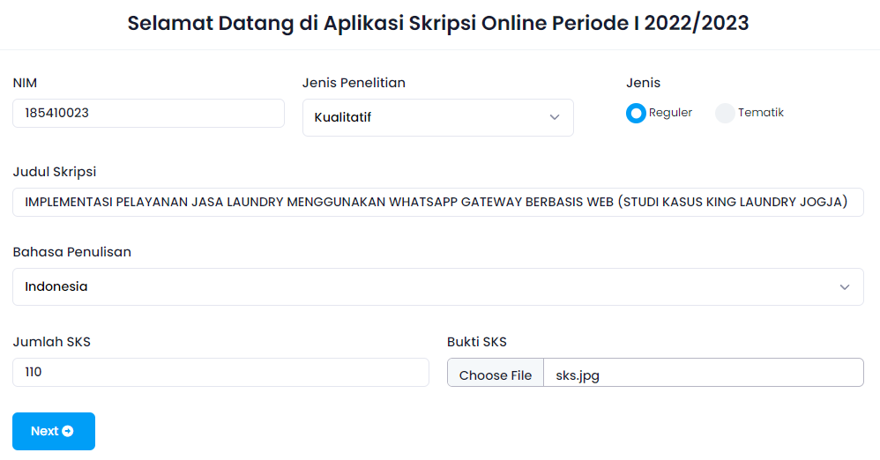

Klik Next maka akan menampilkan form selanjutnya

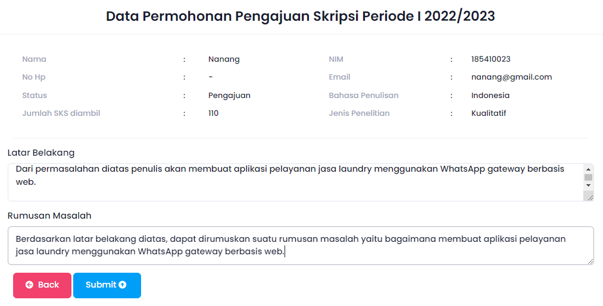

Klik submit untuk menyimpan

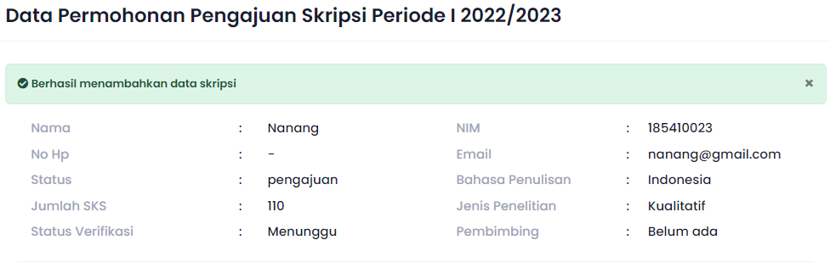

#### **Detail Pengajuan**

Setelah submit pengajuan maka menu form akan hilang dan digantikan menu detail pengajuan proposal

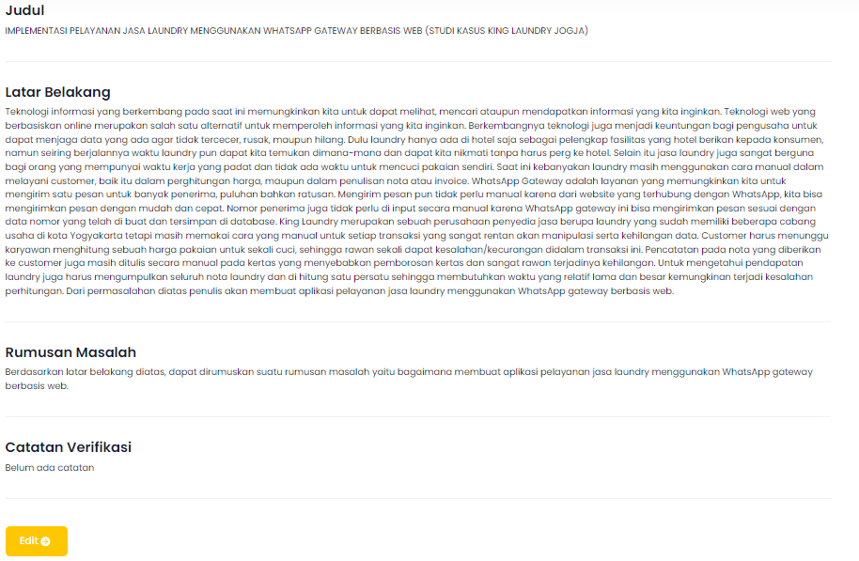

Status sementara adalah pengajuan, selanjutnya menunggu konfirmasi sekprodi. Setelah diterima, maka sekprodi akan memilih verifikator dan pembimbing. Setelah mendapatkan pembimbing, maka mahasiswa harus bimbingan dengan pembimbing yang dipilih sekprodi.

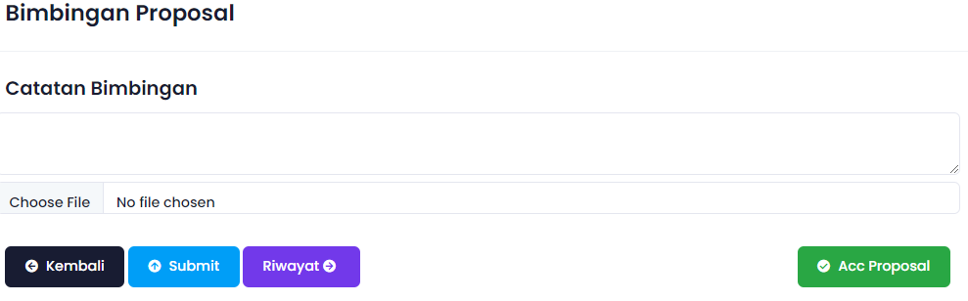

#### **Pendaftaran Seminar Proposal**

Setelah bimbingan di acc pembimbing, secara otomatis akan muncul form untuk mendaftar seminar proposal

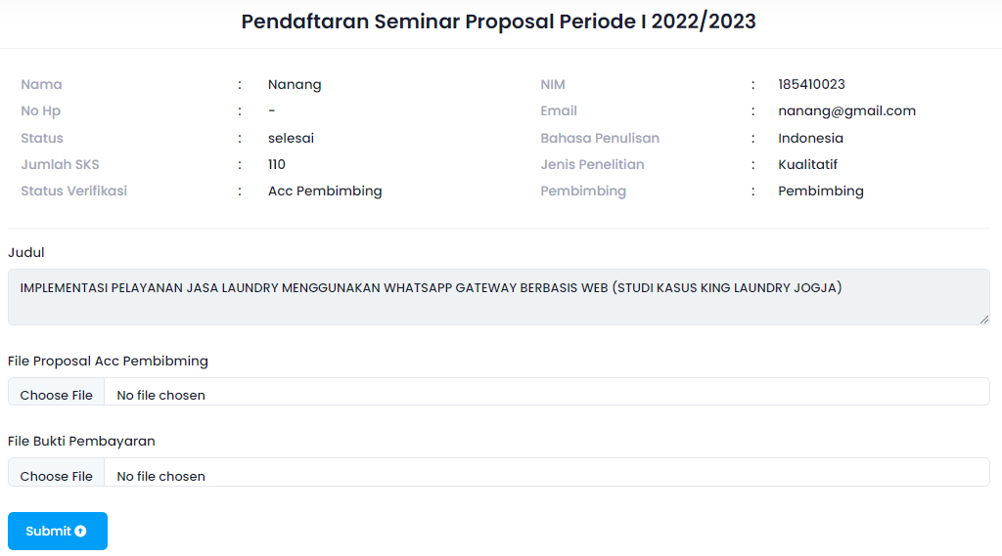

Untuk mendaftar seminar proposal, mahasiswa harus upload file proposal yang telah di acc pembimbing dan bukti pembayaran. Setelah itu submit dan akan muncul pesan sukses dan detail ujian.

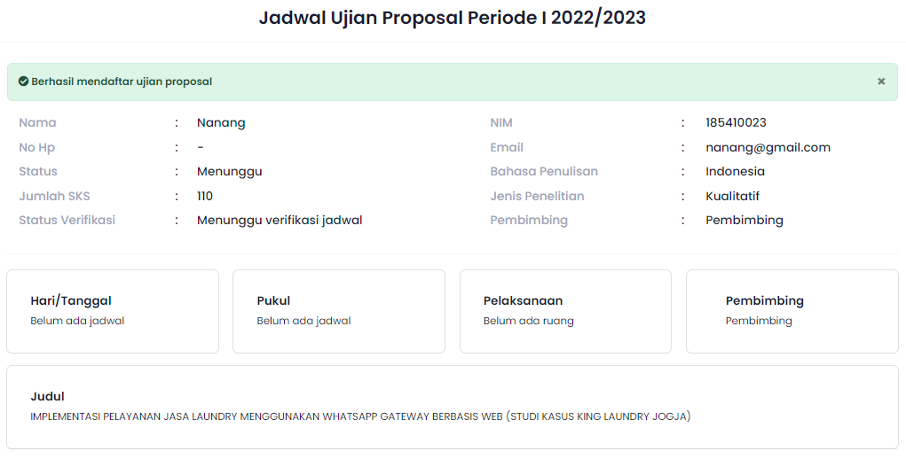

Setelah mengajukan jadwal seminar, mahasiswa menunggu konfirmasi Akademik untuk pemberian jadwal ujian.

Setelah akademik membarikan jadwal, maka akan tampil

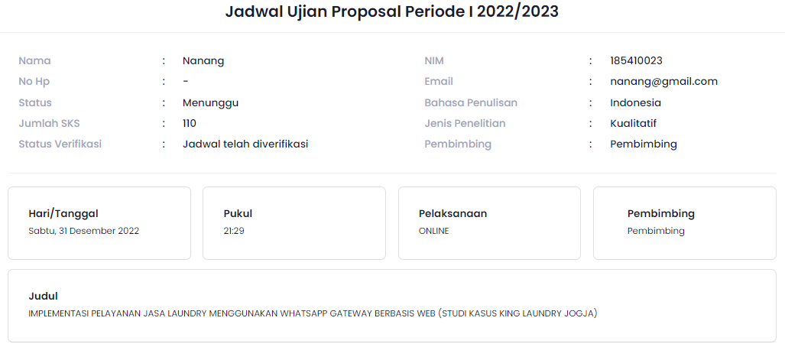

#### **Pengajuan Kartu Bimbingan Skripsi**

Setelah akademik mengonfirmasi ujian selesai, secara otomatis akan muncul form untuk pengajuan kartu bimbingan skripsi.

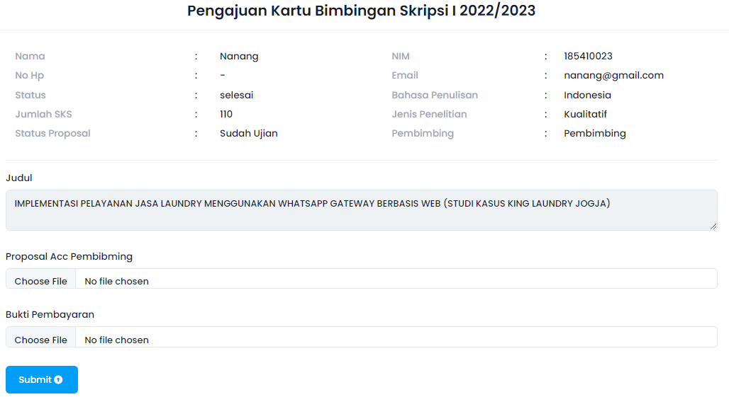

Syarat untuk mengajukan kartu bimbingan skripsi adalah upload proposal yang telah di acc dan bukti pembayaran. Setelah di submit maka akan muncul

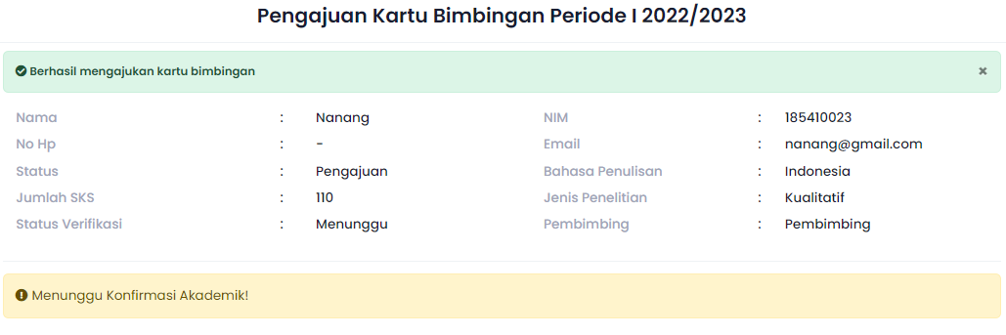

Untuk mendapatkan kartu bimbingan skripsi akademik harus menyetujui syarat-syarat dan melakukan konfirmasi.

Setelah di acc, maka otomatis akan muncul halaman bimbingan

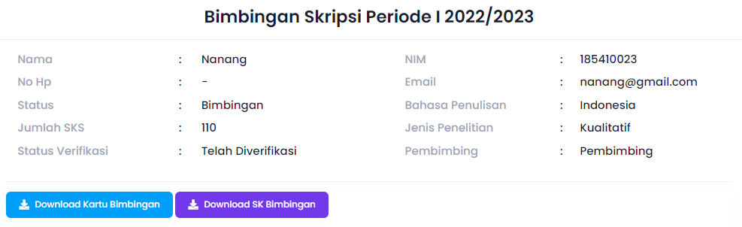

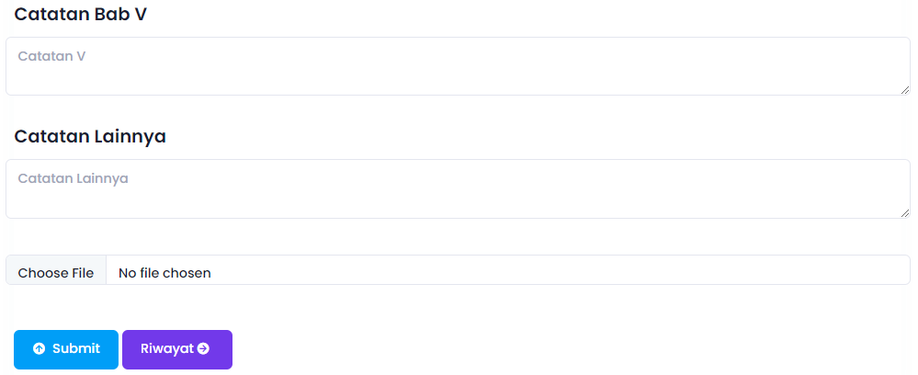

Pada halaman ini selain bisa melakukan bimbingan, mahasiswa bisa download kartu bimbingan dan SK bimbingan.

#### **Jadwal Ujian Skripsi**

Setelah bimbingan di acc maka otomatis akan muncul form pendaftaran ujian skripsi

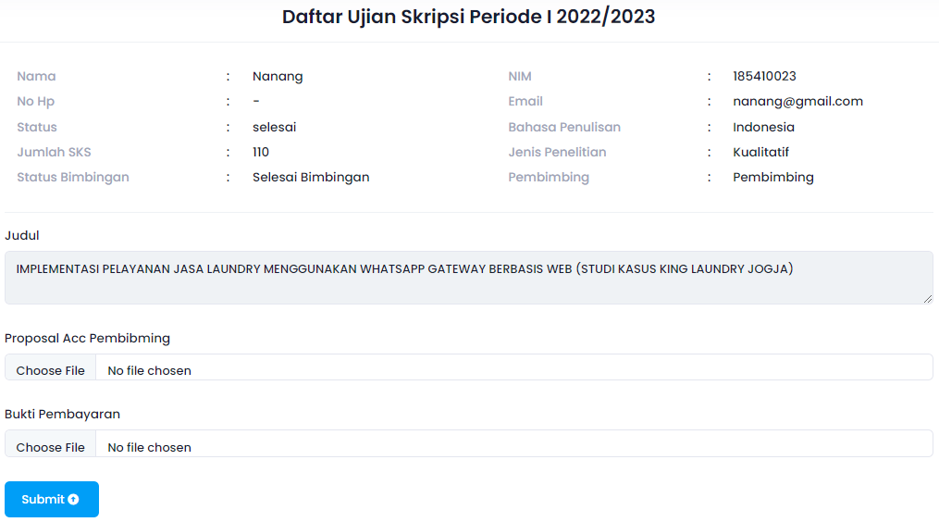

Untuk bisa mendaftar ujian skripsi, mahasiswa harus upload Proposal yang telah dia cc pembimbing dan bukti pembayaran. Setelah itu klik submit

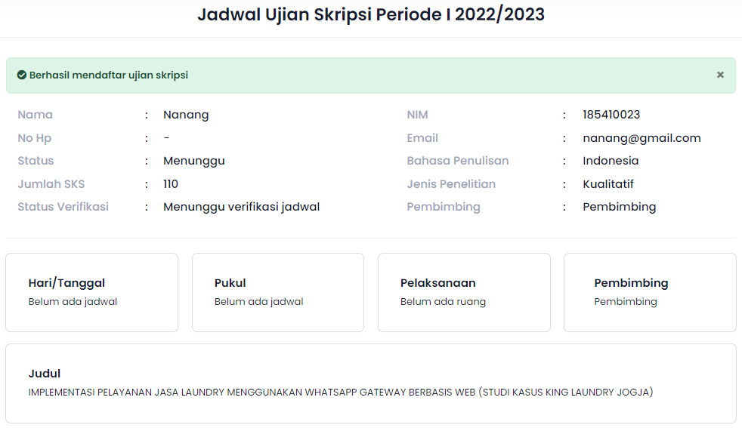

Setelah daftar maka menunggu konfirmasi jadwal dari akademik.

#### **Riwayat Pengajuan**

Riwayat Pengajuan berisi seluruh riwayat pengajuan yang pernah diajukan mahasiswa. Jika pengajuan ditolak maka, mahasiswa bisa mengajukan lagi.

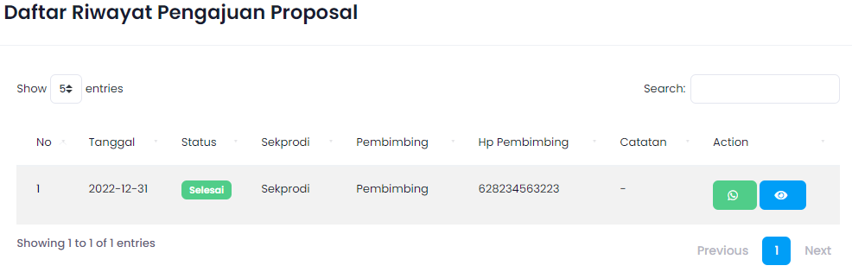

### **Sub Modul Sekprodi**

Sub Modul Sekprodi berisi menu-menu yang bisa diakses sekprodi seperti daftar pengajuan skripsi, daftar bimbingan skripsi, daftar bimbingan skripsi dan jadwal ujian skripsi.

#### **Pengajuan Proposal**

Pilih Pengajuan Proposal

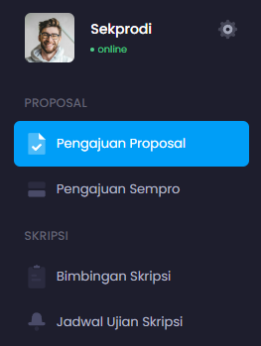

Selanjutnya akan muncul daftar porposal yang diajukan

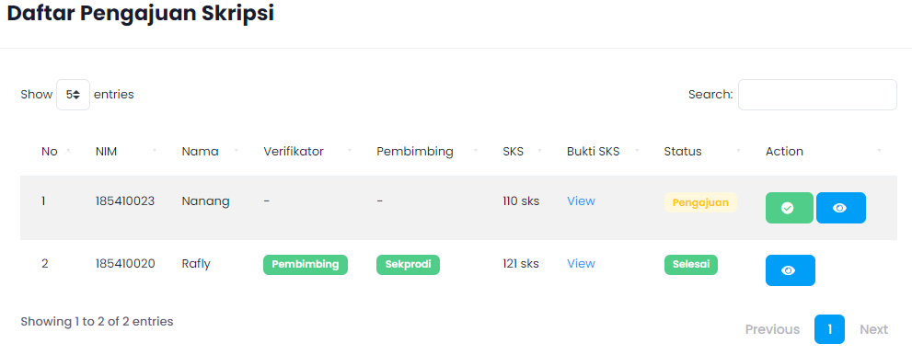

Selanjutnya sekprodi akan melihat jumlah sks, jika memenuhi maka klik tombol hijau untuk konfirmasi

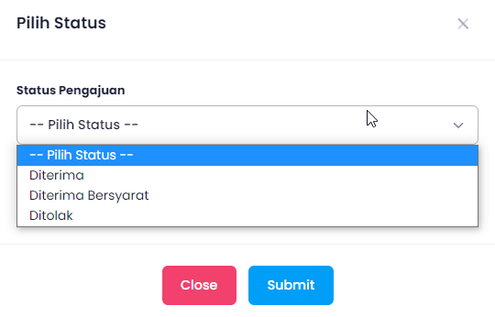

Setelah diterima maka akan tampil

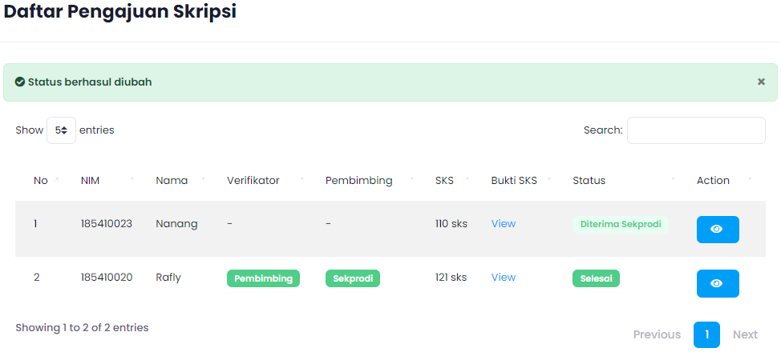

#### **Pilih Verifikator**

Setelah diterima sekprodi selanjutnya klik tombol biru untuk melihat detail dan klik tombol pilih sekprodi

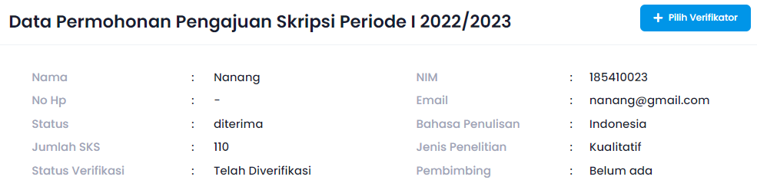

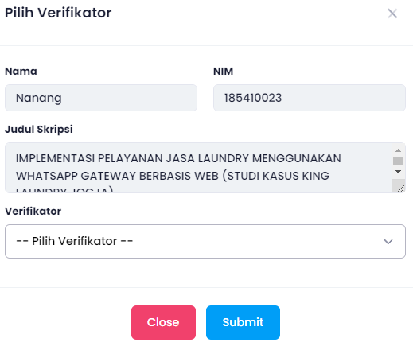

Disini pilih lookup dan akan muncul nama-nama yang akan dijadikan verifikator

Catatan : Sekprodi dan Pembimbing bisa dijadikan verifikator

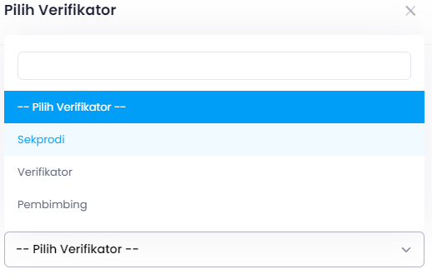

Setelah pilih verifikator maka pengajuan akan muncul di menu verifikator yang telah dipilih

#### **Pilih Pembimbing**

Setelah verifikator menyetujui metode penelitian yang diambil, kini sekprodi bisa menambahkan pembimbin. Untuk langkahnya sama seperti pilih verifikator.

Akan muncul modal seperti saaat memilih verifikator

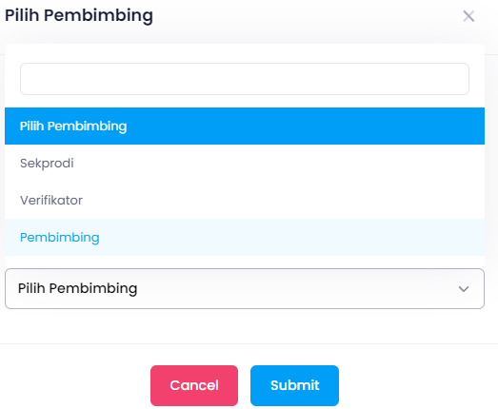

Catatan : Sekprodi dan verifikator bisa juga menjadi pembimbing

#### **Pengajuan Sempro**

Pada menu ini sekprodi bisa melihat mahasiswa yang sedang dalam proses ujuan sempro

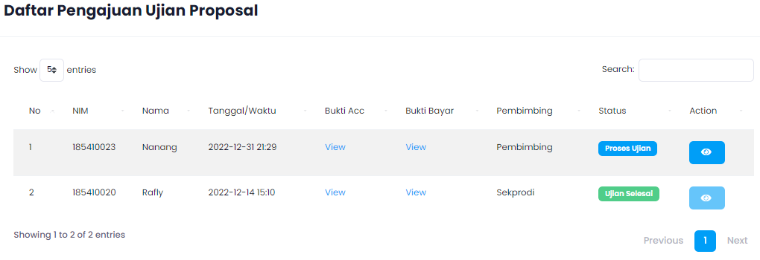

Setelah proses ujian selesai maka sekprodi bisa melihat mahasiswa yang telah masuk proses bimbingan skripsi

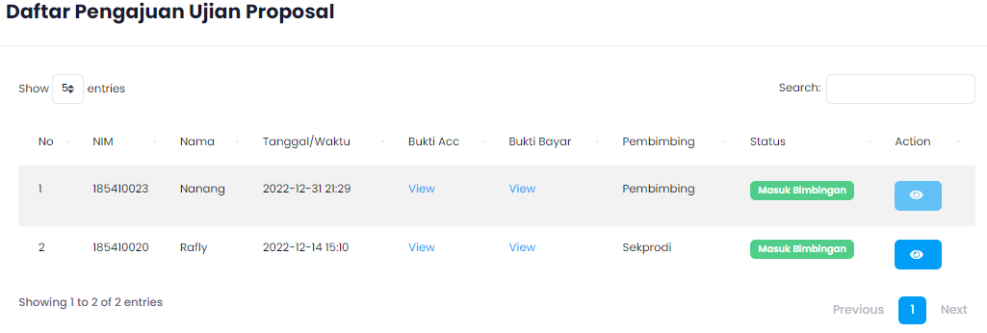

#### **Bimbingan Skripsi**

Menu ini digunakan sekprodi untuk melihat semua mahasiswa yang sedang bimbingan.

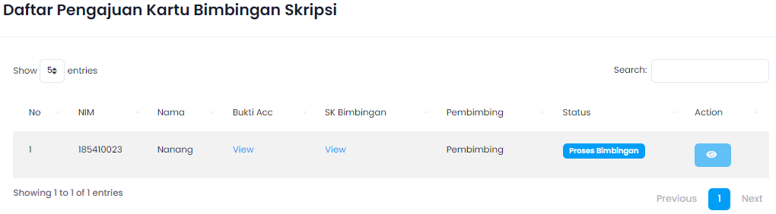

#### **Ujian Skripsi**

Ujian skripsi berisi daftar mahasiswa yang telah selesai bimbingan dan sedang mendaftar untuk ujian skripsi

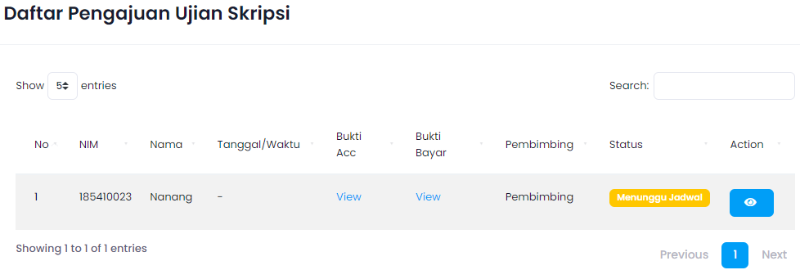

### **Sub Modul Verifikator**

Sub Modul Verifikator berisi menu-menu yang bisa diakses verifikator. Karena verifikator bisa rangkap menjadi pembimbing maka verifikator memiliki akses ke daftar pengajuan skripsi, daftar bimbingan skripsi, daftar bimbingan skripsi dan jadwal ujian skripsi.

Catatan : Verifikator bisa menjadi pembimbing

#### **Pengajuan Proposal**

Pengajuan Proposal berisi daftar pengajuan proposal yang telah dipercayakan sekprodi untuk di verifikasi.

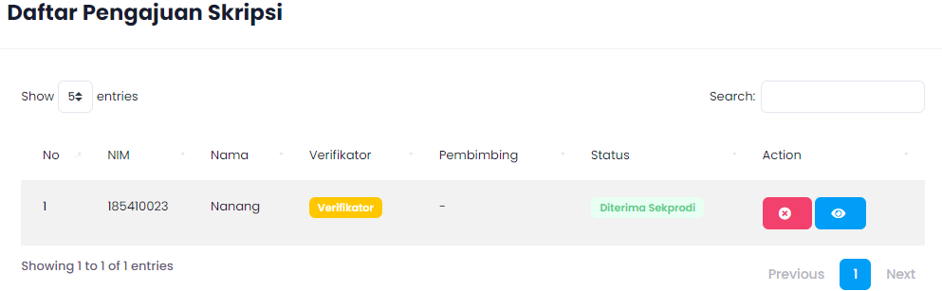

Verifikator bisa menolak permintaan sekprodi untuk menjadi verifikator dengan klik tombol merah, untuk menerima dan memberi catatan klik tombol biru untuk masuk ke detail

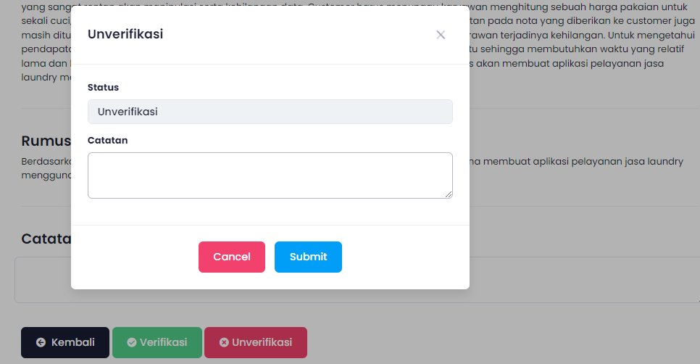

Klik unverifikasi untuk memberi catatan perbaikan kepada mahasiswa, dan klik verifikasi untuk menerima.

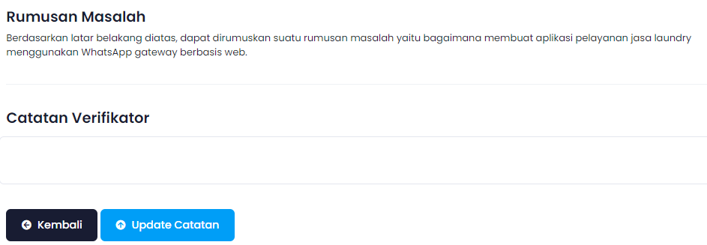

Setelah diterima, kini verifikator bisa menambah catatan atau mengoreksi terkait metode penelitian yang diambil. Masukkan catatan dan klik tombol biru untuk menyimpan

### **Sub Modul Pembimbing**

Sub Modul Pembibming berisi menu-menu yang bisa diakses pembimbing. Karena pembimbing bisa rangkap menjadi verifikator maka pembimbing memiliki akses ke daftar pengajuan skripsi, daftar bimbingan skripsi, daftar bimbingan skripsi dan jadwal ujian skripsi.

Catatan : Verifikator bisa menjadi pembimbing.

#### **Pengajuan Proposal**

Sama seperti verifikator, menu pengajuan proposal di pembimbing berisi daftar pengajuan proposal yang telah dipercayakan sekprodi untuk di selanjutnya dilakukan bimbingan.

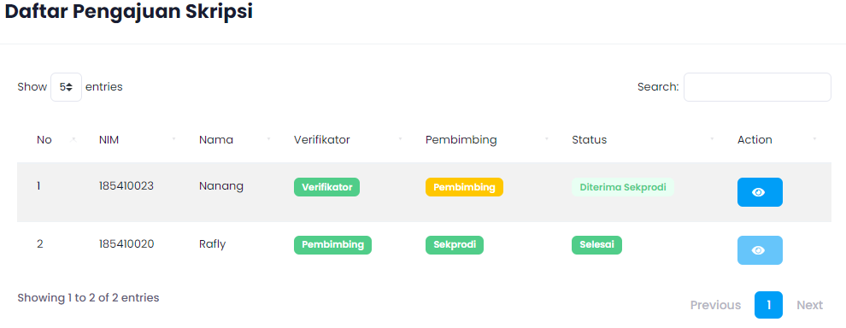

Pembimbing bisa menolak dan menerima permintaan sekprodi untuk menjadi pembimbing dengan klik tombol biru yg berarti detail

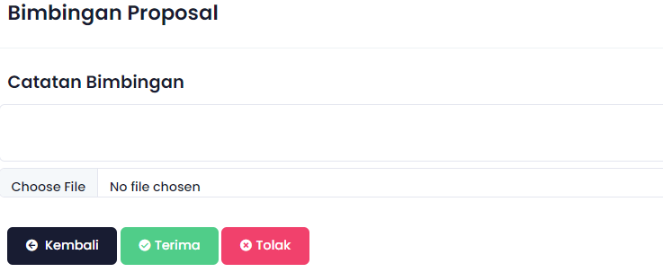

Jika pembimbing menolak, maka sekprodi harus memilih pembimbing baru. Tetapi jika pembimbing menerima maka akan muncul tampilan



Tampilan diatas diperuntukan untuk pembimbing dan mahasiswa untuk melakukan bimbingan, dimana terdapat riwayat untuk melihat riwayat bimbingan mahasiswa dan pembimbing.

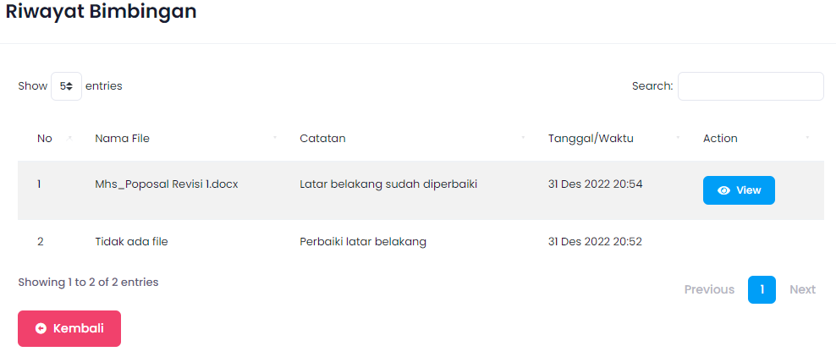

Klik view untuk melihat/download file revisi.

Setelah selesai bimbingan pembimbing bisa klik Acc Proposal untuk menyetujui proposal dan bisa maju untuk ujian proposal

#### **Bimbingan Skripsi**

Pada menu ini pembimbing bisa melihat semau mahasiswa yang sedang melakukan bimbingan skripsi.

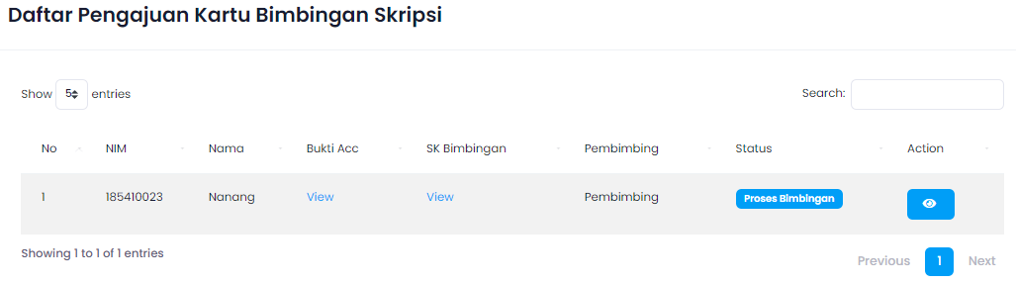

Klik tombol biru untuk masuk ke detail

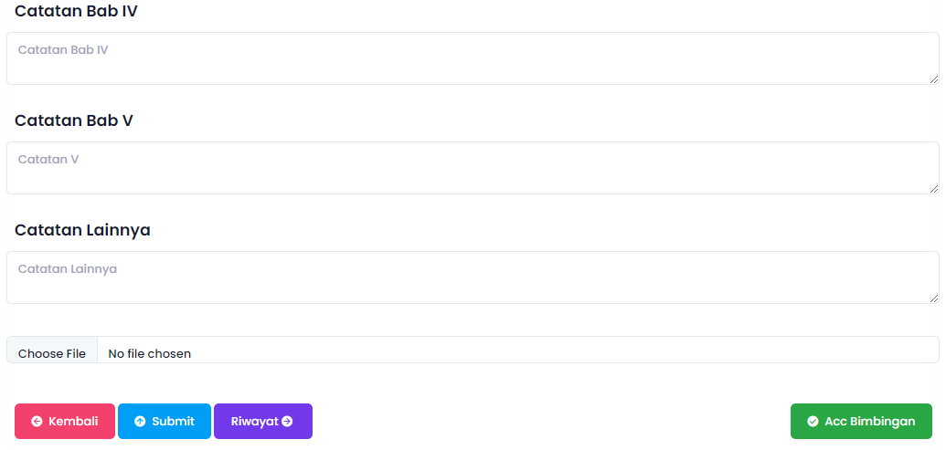

Pada halaman bimbingan ini terdapat form catatan dari bab 1 sampai catatan lain untuk memisahkan point-point yang di revisi. Sama seperti saat bimbingan proposal, halaman ini hanya bisa diakses oleh mahasiswa dan pembimbing.

Mahasiswa harus bimbingan minimal 8 kali untuk bisa mendaftar ujian skripsi, jika tidak maka pembimbing tidak bisa Acc Bimbingan

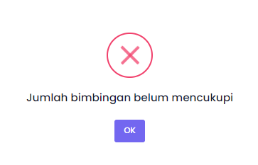

Klik tombol riwayat untuk melihat riwayat bimbingan skripsi.

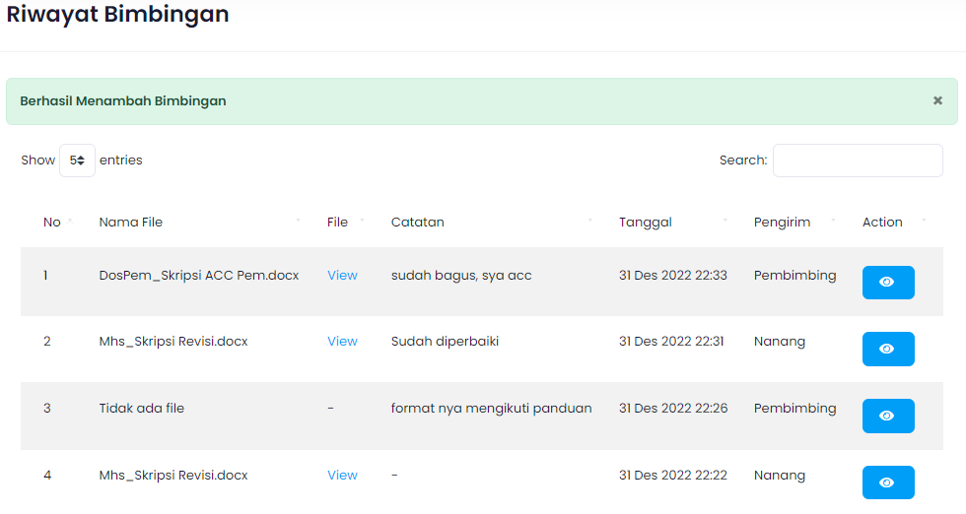

Klik detail untuk melihat catatan bab 1 sampai bab 5.

Jika sudah selesai bimbingan dan riwayat bimbingan sudah lebih dari 8 kali maka klik Acc Bimbingan. Maka selanjutnya akan muncul pesan sukses dan status bimbingan selesai

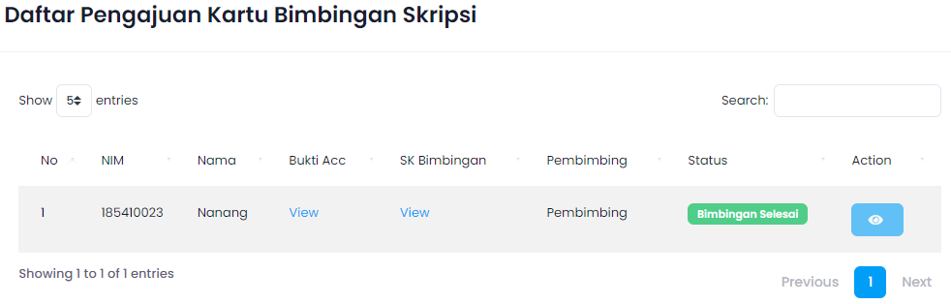

### **Sub Modul Akademik**

Sub Modul Akademik berisi menu-menu yang bisa diakses akademik seperti daftar pengajuan sempro, bimbingan skripsi dan jadwal ujian skripsi.

#### **Pengajuan Sempro**

Pengajuan Sempro berisi seluruh daftar mahasiswa yang telah daftar seminar proposal.

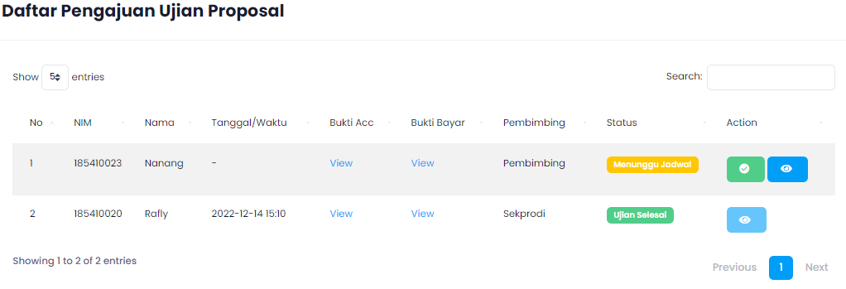

Sebelum memberikan jadwal ujian akademik harus konfirmasi ke pembimbing untuk jadwal seminar proposal dengan masuk ke datail dan klik icon whatsapp disamping pembimbing.

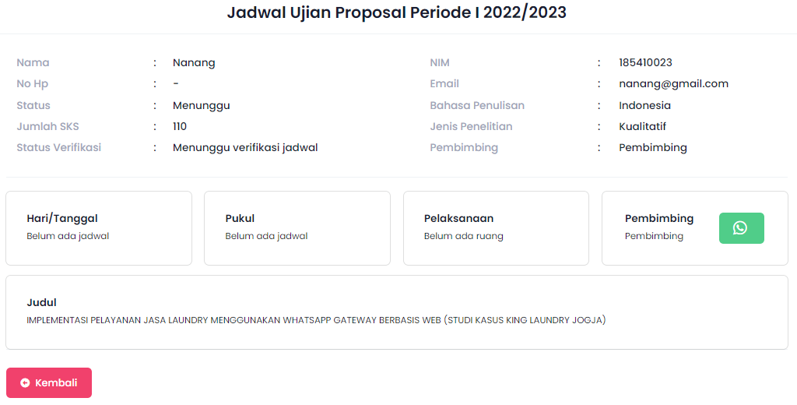

Setelah akademik dan pembimbing sepakat memberikan jadwal, maka akademik klik centang pada tombol hijau pada gambar pertama. Selanjutnya akan muncul

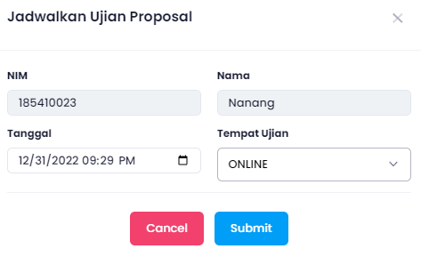

Klik submit dan mahasiswa sudah mendapatkan jadwal

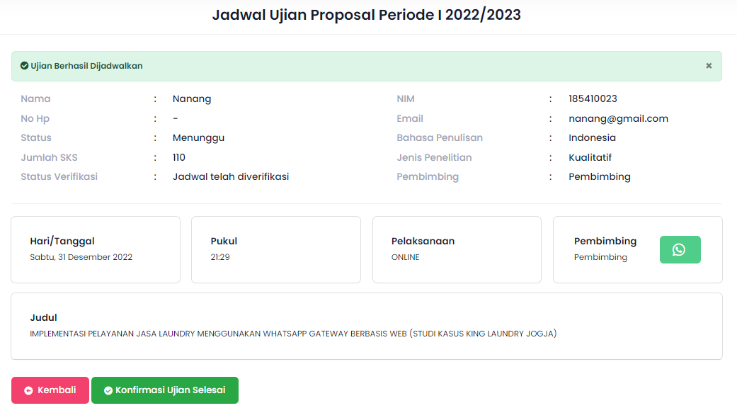

Setelah Ujian selesai, maka akademik bisa konfirmasi bahwa ujian telah selesai. Setelah itu status akan berubah menjadi ujian selesai

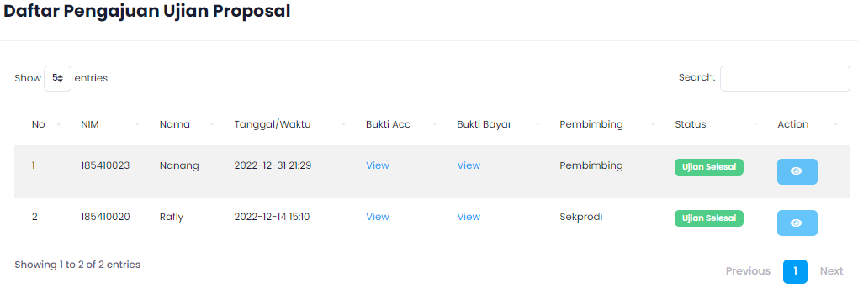

#### **Bimbingan Skripsi**

Menu bimbingan skripsi berisi daftar mahasiswa yang ingin melakukan bimbingan dan sedang mengajukan kartu bimbingan skripsi.

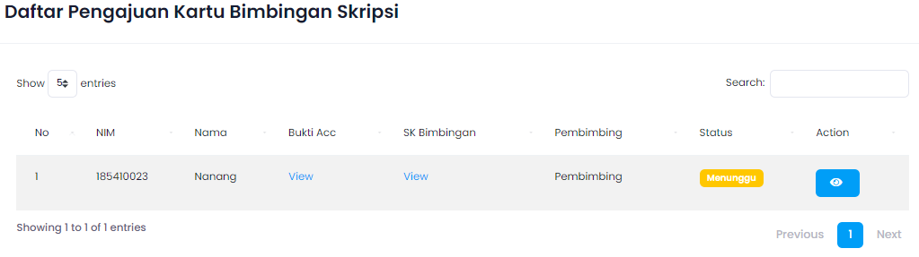

Klik tombol biru untuk melihat detail

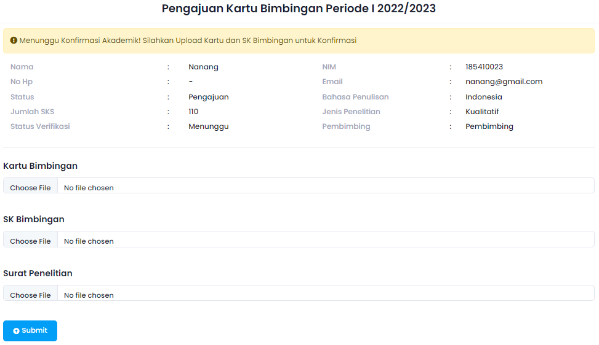

Jika telah setuju, untuk bisa konfirmasi pengajuan kartu bimbingan, Akademik harus mengupload kartu bimbingan, SK bimbingan dan surat penelitian.

Setelah upload dan klik submit maka akan muncul

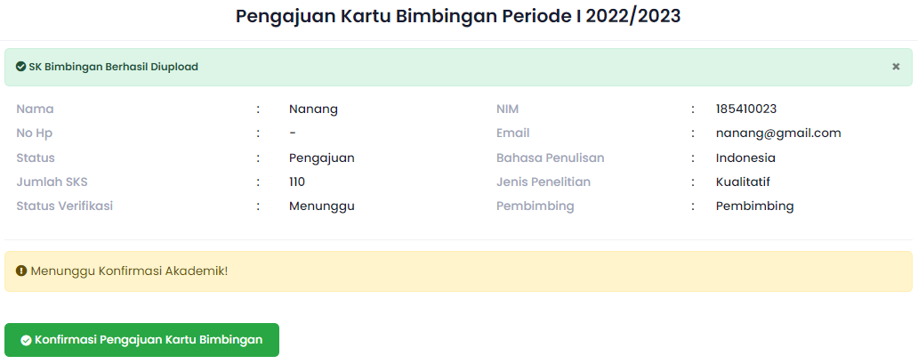

Setelah syarat telah diupload maka klik konfirmasi untuk mnyetujui. Setelah di klik secara otomatis mahasiswa sudah bisa melakukan bimbingan skripsi kepada pembimbing.

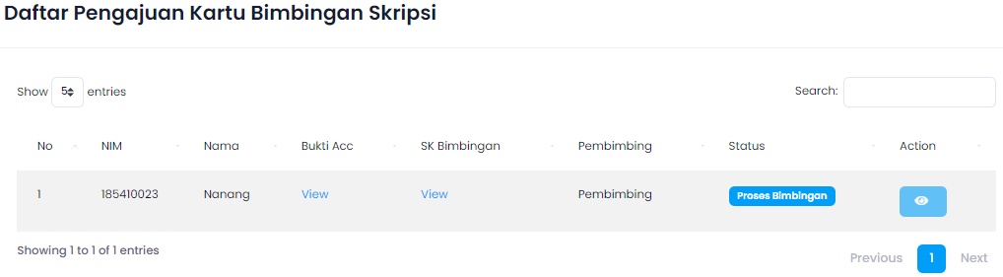

#### **Jadwal Ujian Skripsi**

Untuk pemberian jadwal ujian skripsi, sama seperti pemberian jadwal seminar proposal. Akademik menghubungi pembimbing untuk menyepakati waktu ujian skripsi.

### **Sub Modul Admin**

Modul Admin hampir sama dengan modul sekprodi. Bisa melihat progres proposal dan skripsi. Tetapi admin memiliki menu user untuk manajemen user

#### **User**

Pada modul user ini admin bisa menentukan/ mengganti role semua user

